计算机桌椅需求清单
序号 | 名称 | 产品参考图片 | 规格 | 材质说明 | 颜色 | 单位 | 数量
1 | 电脑桌 | 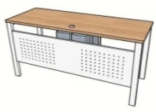 | 1600*600*750 | 面材：优质防火板，正反面双贴；  基材：采用符合E1级标准的一线品牌环保型多层板，厚度25mm，甲醛释放量≤1.0mg／L。 胶水：优质环保型胶水；  封边条：优质PVC直封边条  脚架：白色60*40方钢，含横梁，白色冲孔钢挡板；  配件：两台主机的吊机箱架 | 木纹色/白色 | 张 | 46
2 | 电脑椅 | 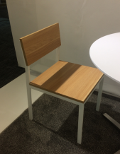 | 420*440*790 | 座背板：采用符合E1级标准的一线品牌环保型多层板基材，防火板贴面，甲醛释放量≤1.0mg／L。 胶水：优质环保型胶水；  脚架：壁厚1.2m的40*20方管，白色烤漆钢脚， | 木纹色/白色 | 张 | 92
3 | 讲台 | 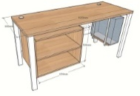 | 1600*600*750 | 面材：优质防火板，正反面双贴；  基材：采用符合E1级标准的一线品牌环保型多层板，厚度≥18mm，甲醛释放量≤1.0mg／L。 胶水：优质环保型胶水；  封边条：优质PVC直封边条  脚架：白色60*40方钢，含横梁，白色冲孔钢挡板；  配件：吊机箱架 | 木纹色/白色 | 张 | 2
4 | 讲椅 | 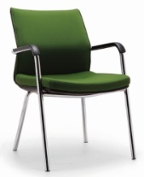 | 常规 | 面材：采用一线品牌网布，延伸力小，透气性好，抗撕力强度大；  海绵：采用高密度定型海绵，密度为45~55kg/m3,软硬适中；回弹力强，达48%以上；  胶水：优质环保型胶水；  椅脚：电镀椅脚。 | 可选 | 张 | 2
5 | 其他配套类 | 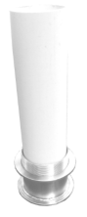 | ￠100*250H | 1：防静电地板开孔，含能穿过防静电地板的过线不锈钢辅助配件(耐踢耐撞），并固定安装于防静电地板，要求线路与机箱连接而不外露，安全、坚固耐用  2：含强弱电的布线和调整，及相关模块制作。 | 不锈钢 | 点位 | 48

★校方安排搭样评选，各报价单位于2018年7月16日上午8：00至下午16:00期间将表格中序号1与序号2的产品样品，送至上海港湾学校（地址：上海市浦东大道2600号；收货人：马老师；手机：13611641649），逾期不至视为放弃。评选结束后校方会通知各报价单位前来回收样品。

